APÊNDICES

APÊNDICE A – PESQUISA SOBRE O CENÁRIO ATUAL E CONCORRENTES
A análise de mercado realizada para o projeto IPAWZ permitiu identificar os principais concorrentes que atuam nos segmentos de adoção, doação e voluntariado animal. Entre as plataformas mais conhecidas estão Adote Petz, Pets Rescue, Adopet e SOS Pets Brasil. No segmento de adoção, a Adote Petz se destaca pelo alcance nacional e pela integração entre lojas físicas e ambiente digital. Já o Pets Rescue oferece filtros específicos para busca de animais por localização e perfil. A plataforma Adopet conecta usuários a ONGs parceiras confiáveis, enquanto o SOS Pets Brasil atua diretamente no resgate e proteção de animais em situação de vulnerabilidade. No ramo de doações, plataformas como PetLove e ILY.Pet apresentam funcionalidades voltadas para arrecadação financeira e campanhas solidárias. Algumas permitem doações diretas para ONGs cadastradas, enquanto outras possibilitam o apadrinhamento de animais e acompanhamento das campanhas realizadas. Com relação ao voluntariado, plataformas como Adote Petz e SOS Pets Brasil oferecem oportunidades de participação em eventos, apoio a abrigos e ações sociais ligadas à causa animal. A pesquisa identificou que o principal diferencial do projeto IPAWZ é a centralização de múltiplos serviços em uma única plataforma. O sistema proposto reúne adoção, doações financeiras, doações de itens e voluntariado em um ambiente integrado, com foco em acessibilidade, praticidade e experiência do usuário.

APÊNDICE B – PESQUISA SOBRE METODOLOGIAS ÁGEIS

As metodologias ágeis representam um conjunto de práticas utilizadas no desenvolvimento de software com o objetivo de tornar os processos mais organizados, flexíveis e eficientes. Diferentemente dos modelos tradicionais, as metodologias ágeis trabalham com entregas contínuas e adaptação constante às mudanças do projeto. Entre as metodologias utilizadas no desenvolvimento do projeto IPAWZ destacam-se o Scrum e o Kanban. O Scrum organiza o trabalho em ciclos chamados sprints, permitindo que a equipe execute tarefas específicas em períodos curtos de tempo. Além disso, a metodologia promove reuniões diárias, revisões periódicas e melhorias contínuas no fluxo de trabalho. Já o Kanban utiliza um sistema visual de organização das tarefas, normalmente dividido em colunas como “A Fazer”, “Em Andamento” e “Concluído”. Essa metodologia auxilia na visualização do progresso das atividades e evita sobrecarga da equipe. A utilização conjunta dessas metodologias proporciona

maior controle das atividades, melhor comunicação entre os integrantes da equipe e maior eficiência no desenvolvimento do sistema.

APÊNDICE C – PESQUISA SOBRE VALIDAÇÃO DE DOCUMENTOS

A validação de documentos é um procedimento importante para garantir segurança, autenticidade e confiabilidade nas informações fornecidas pelos usuários de uma plataforma digital. Esse processo é utilizado para confirmar a legitimidade de documentos pessoais, evitando fraudes, adulterações e utilização indevida de dados. O processo de validação pode ocorrer de forma manual ou automatizada. Na validação manual, profissionais realizam consultas e verificações diretamente nas bases de dados e documentos apresentados. Já na validação automatizada, tecnologias como OCR, inteligência artificial e Background Check são utilizadas para analisar informações de maneira mais rápida e eficiente. Além da prevenção contra fraudes, a validação de documentos auxilia no cumprimento de normas de segurança digital e proteção de dados. O procedimento também fortalece medidas de identificação de usuários, reduz riscos operacionais e aumenta a confiabilidade das plataformas online. A pesquisa demonstra ainda que o crescimento das fraudes digitais no Brasil reforça a necessidade da implementação de sistemas seguros de autenticação e validação documental, especialmente em ambientes digitais que envolvem cadastro de usuários.

APÊNDICE D – PESQUISA SOBRE AS ODS RELACIONADAS AO PROJETO

Os Objetivos de Desenvolvimento Sustentável (ODS) fazem parte da Agenda 2030 da Organização das Nações Unidas e buscam promover melhorias sociais, econômicas e ambientais em nível global. O projeto IPAWZ possui relação direta com algumas dessas metas, especialmente a ODS 3, relacionada à saúde e bem-estar. A adoção responsável de animais contribui para benefícios emocionais, sociais e psicológicos, promovendo qualidade de vida tanto para os animais quanto para os adotantes. O projeto também se relaciona com a ODS 11, voltada para cidades e comunidades sustentáveis. A redução do abandono animal contribui diretamente para melhorias urbanas, fortalecimento da responsabilidade social e desenvolvimento de ações comunitárias. Além disso, a ODS 15, referente à vida terrestre, está associada à proteção da fauna, ao combate aos maus-tratos e à valorização da vida animal. Dessa forma, o sistema IPAWZ incentiva práticas de cuidado, proteção e responsabilidade social voltadas aos animais em situação de vulnerabilidade.

APÊNDICE E – PESQUISA SOBRE OS IMPACTOS DO PROJETO

O abandono animal representa atualmente um problema social significativo no Brasil e em diversos países do mundo. Milhões de cães e gatos vivem em situação de rua ou permanecem em abrigos aguardando adoção. Além disso, instituições de proteção animal enfrentam dificuldades financeiras e estruturais para manter os cuidados necessários aos animais resgatados. A pesquisa demonstra que fatores como mudanças de residência, dificuldades financeiras e falta de planejamento estão entre as principais causas de abandono. O aumento dos casos de maus-tratos e violência contra animais também evidencia a necessidade de ações de conscientização e proteção. Nesse contexto, o projeto IPAWZ pode contribuir positivamente ao facilitar o processo de adoção responsável, ampliar a divulgação de animais disponíveis para adoção e fortalecer o apoio às ONGs e instituições de proteção animal. Além dos impactos voltados aos animais, o projeto também promove benefícios sociais para a comunidade, incentivando empatia, solidariedade, voluntariado e participação social em ações ligadas à causa animal.

APÊNDICE F – PESQUISA SOBRE POLÍTICA DE PRIVACIDADE E TERMOS DE USO
A política de privacidade e os termos de uso são elementos fundamentais para plataformas digitais, pois estabelecem regras relacionadas à utilização do sistema, proteção de dados e direitos dos usuários. A Lei Geral de Proteção de Dados (LGPD) determina normas para coleta, armazenamento e tratamento de informações pessoais no ambiente digital. Dessa forma, plataformas online devem garantir transparência, segurança e consentimento dos usuários durante a utilização dos serviços. Os termos de uso possuem a função de informar responsabilidades, regras de utilização da plataforma e limitações relacionadas ao uso do sistema. Já a política de privacidade apresenta informações sobre coleta de dados, armazenamento, compartilhamento e proteção das informações dos usuários. Esses mecanismos são essenciais para garantir segurança jurídica, proteção de dados e maior confiabilidade na utilização do sistema IPAWZ.

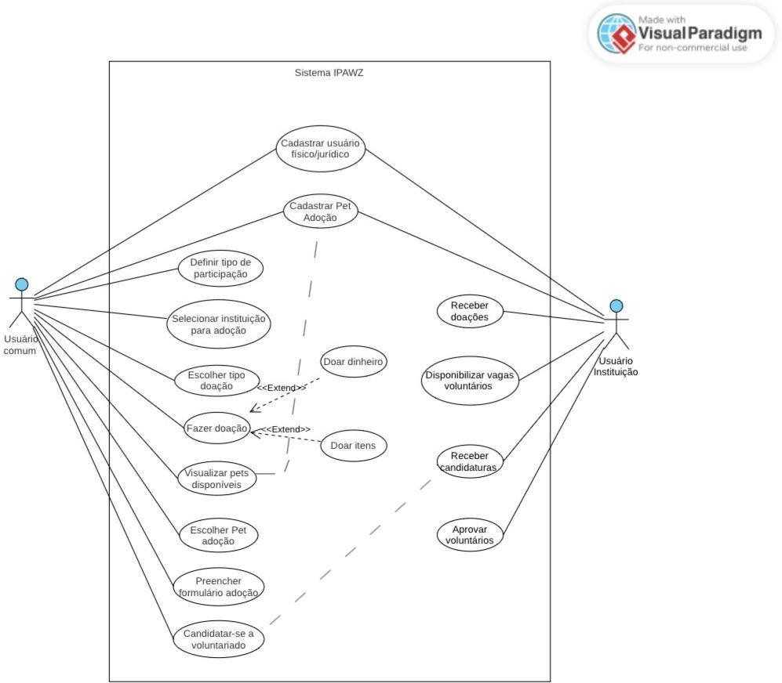
APÊNDICE G – DIAGRAMA DE CASOS DE USO

APÊNDICE H – DIAGRAMA DE ATIVIDADES

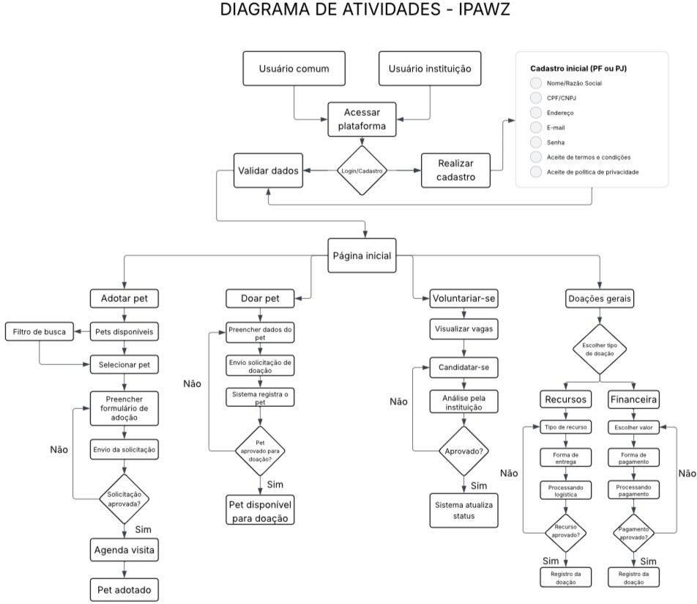

APÊNDICE I – REQUISITOS FUNCIONAIS

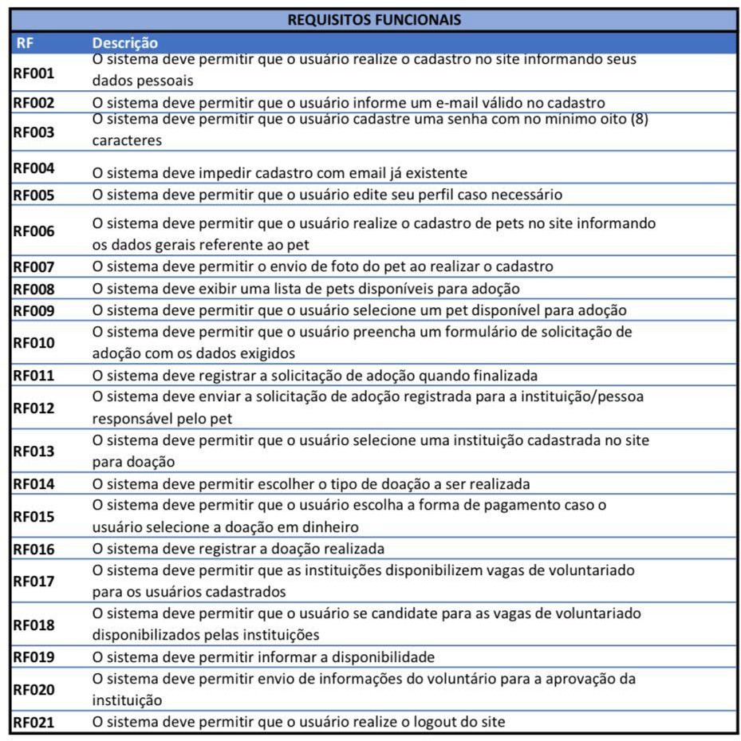

APÊNDICE J – REQUISITOS NÃO FUNCIONAIS

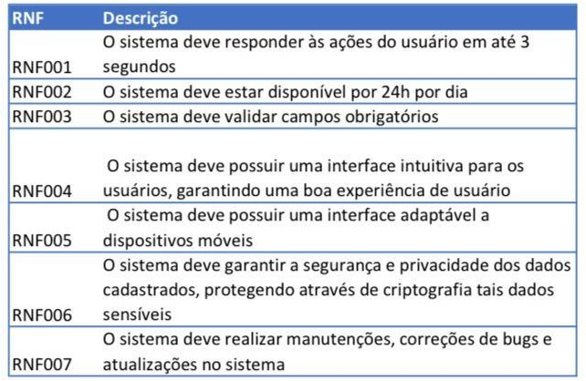

APÊNDICE K – REGRAS DE NEGÓCIO

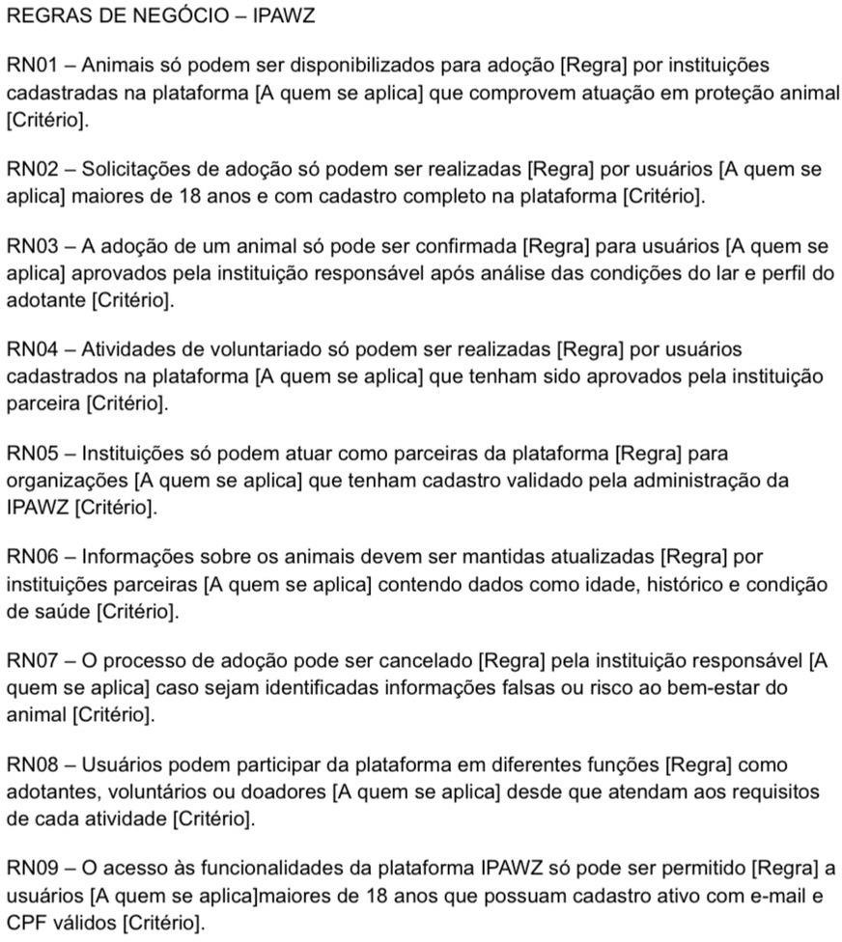

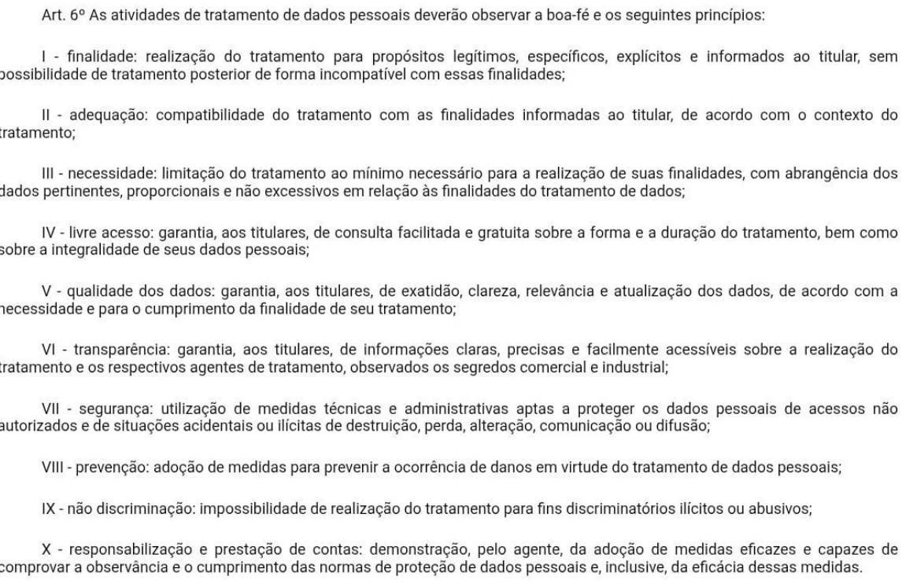
APÊNDICE L – LEI DA LGPD

APÊNDICE M – PESQUISA TERMOS E CONDIÇÕES DO SITE

https://www.jusbrasil.com.br/artigos/qual-a-diferenca-entre-termos-de-uso-e-politica-de-privacidade/839722087

APÊNDICE N – PESQUISA POLÍTICA DE PRIVACIDADE

https://www.planalto.gov.br/ccivil_03/_ato2015-2018/2018/lei/l13709.htm

